Basta

Ova aplikacija simulira rad poljoprivrednika koji ima uvid o svim bastama koje su u njegovom posedu. Unosom imena Baste I njene velicine kao I kapaciteta poljoprivrednik moze da doda novu bastu. Ukoliko zeli da obrise bastu to moze da uradi prosledjivanjem imena baste. Takodje je moguc I unos veceg broja poljoprivrednika.

Izgled interfejsa pri prvom ulasku na stranicu:



Izgled nakon dodavanja poljoprivrednika:

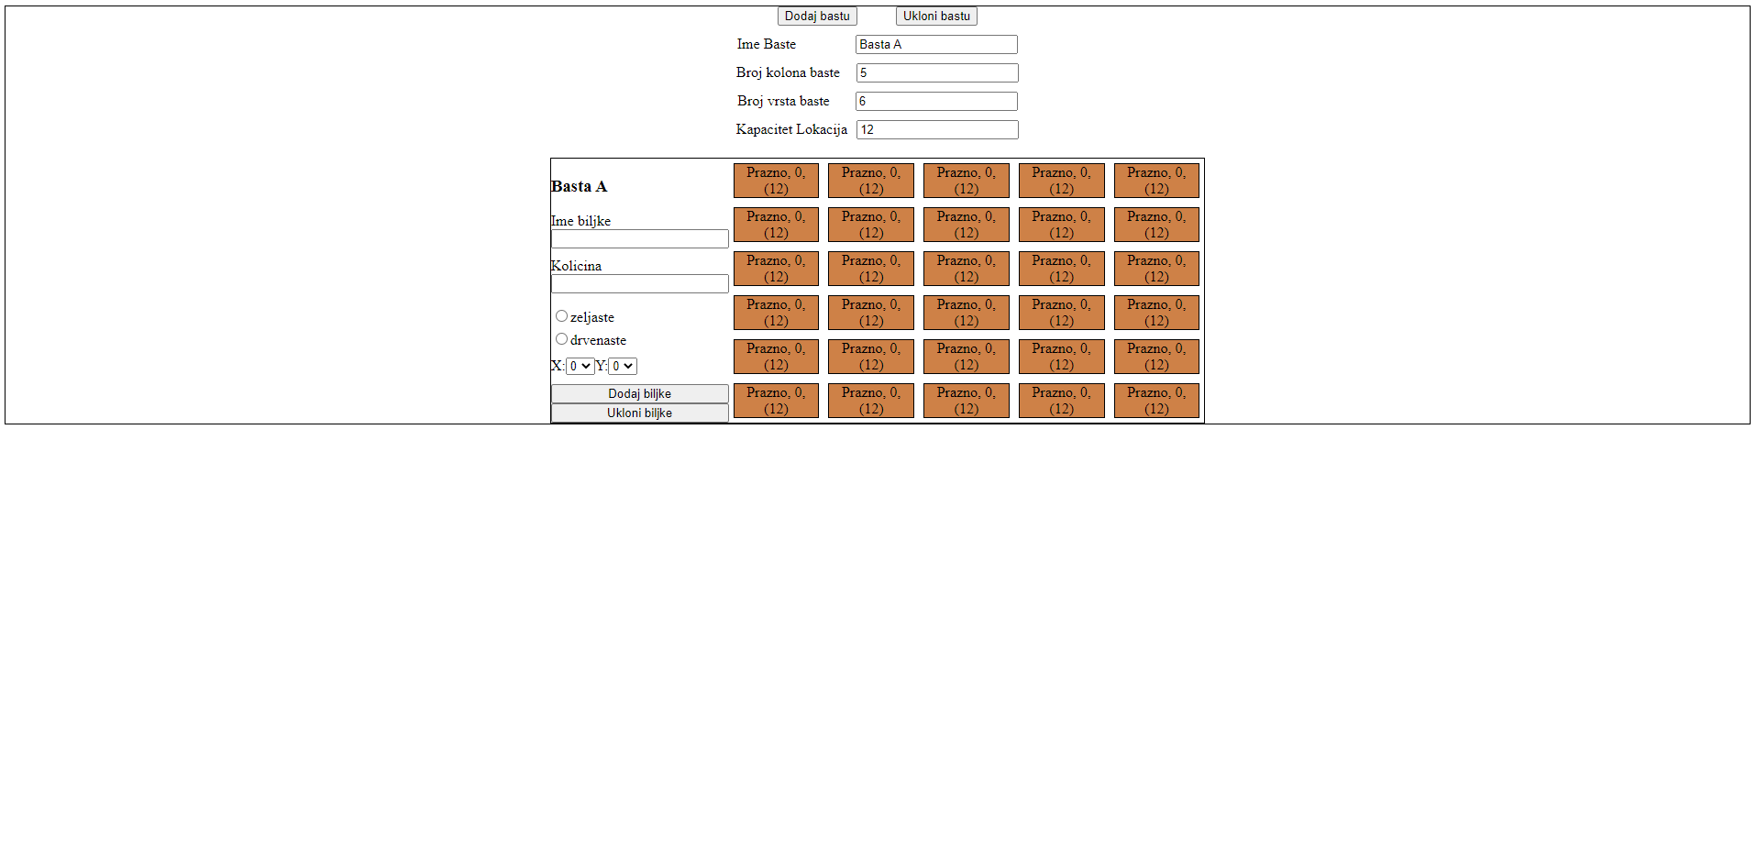Nakon unosa baste poljoprivrednik ima mogucnost da unose ili uklanjaju biljke sa odredjene lokacije.

Primeri za metode koje se koriste:

GET – PreuzmiBaste pri ucitavanju na stranicu

PUT – IzmeniBastu klikom na dugme “Dodaj bastu”

DELETE – IzbrisiBastu klikom na dugme “Ukloni bastu”

POST – UpisLokacije klikom na dugme “Dodaj biljke”

POST-OduzimajLokacije klinom na dugme “Ukloni biljke”